**HƯỚNG DẪN SỬ DỤNG R CĂN BẢN – Part 2**

Họ và tên sinh viên: Lê Bá Minh Huy

Mã sinh viên: 20E1020004

1. Vẽ biểu đồ

Câu lệnh R:

> country = c("USA", "Australia", "England", "Japan")

> population = c(200000,100000,250000,14000)

> data = data.frame(country, population)

> View(data)

> plot(data$population)

Màn hình kết quả:

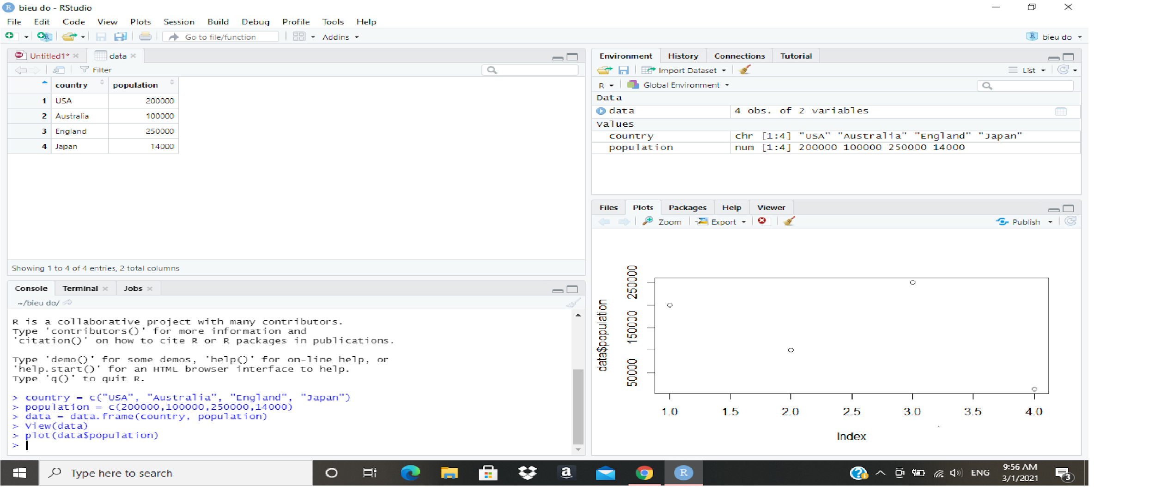

1. Các thiết lập với biểu đồ

Câu lệnh R:

> which.max(data$population)

[1] 3

> which.min(data$population)

[1] 4

> data[3,]

country population

3 England 250000

> plot(data$population, xlab = "population", main = "World country population")

> hist(data$population)

> boxplot(data$population)

> boxplot(data$population ~ data$country)

Màn hình kết quả:

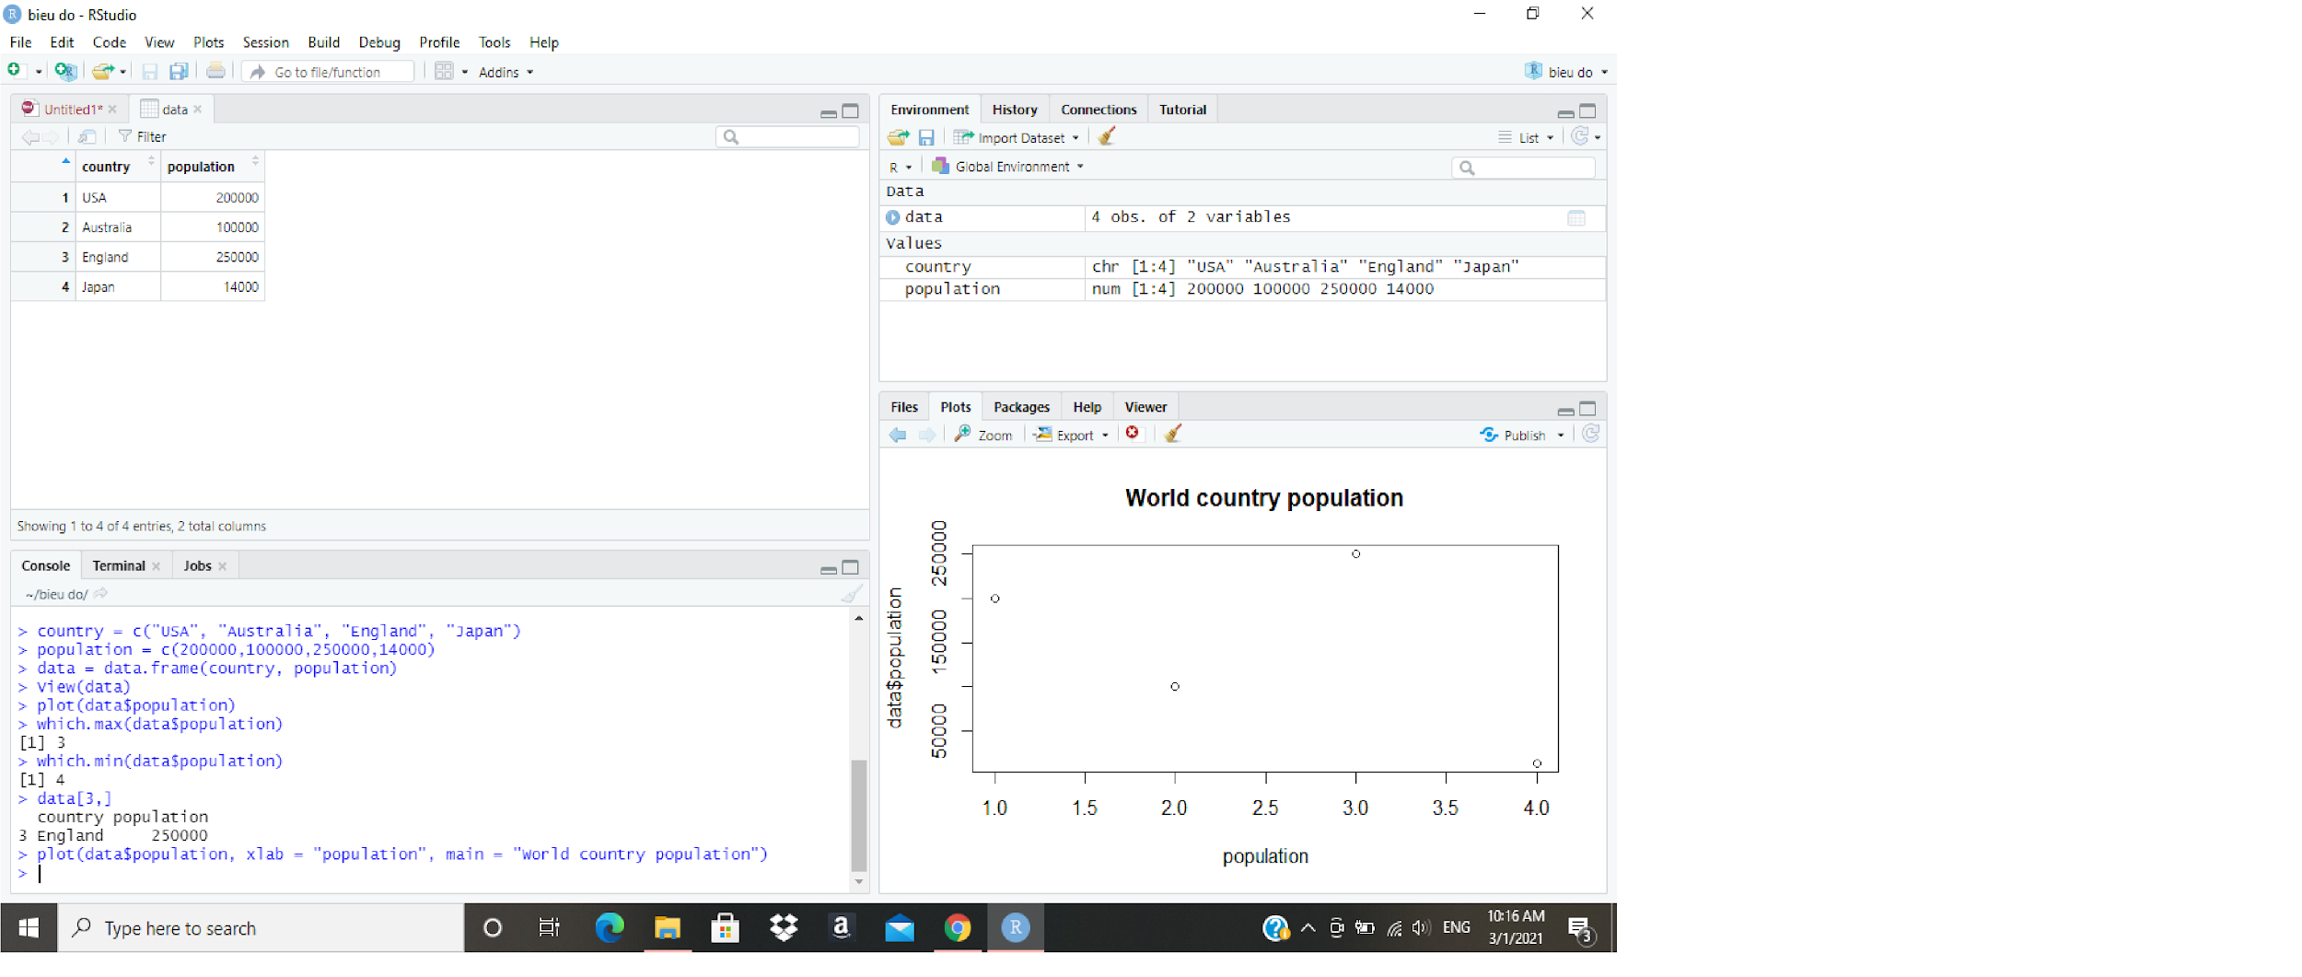

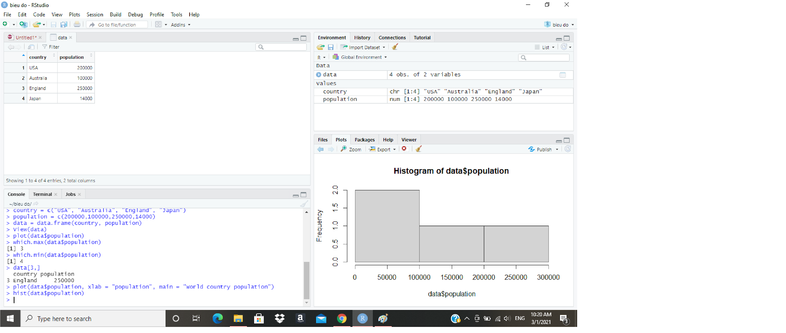

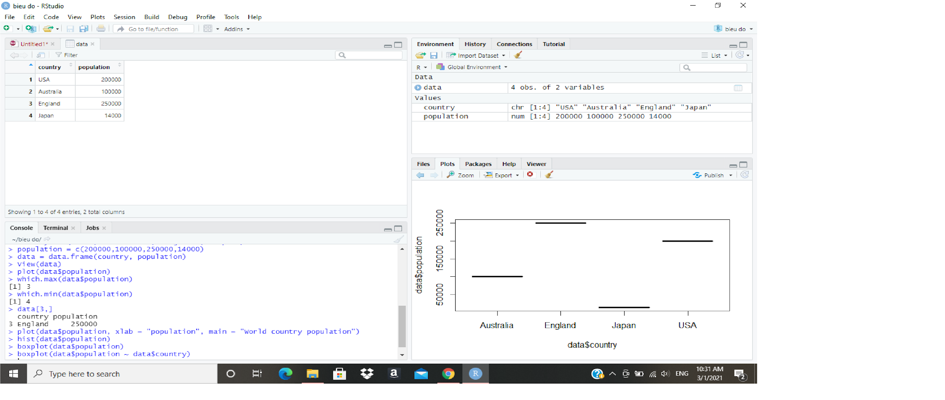

1. Cấu trúc điều kiện, vòng lặp, thiết lập

Câu lệnh R:

x = 3

if (x > 3){x = x - 3}else if (x == 3){x = 0}else {x = 3 - x}

y = c(2,4,7,5,-1,0)

count = 0

for (i in 1:length(y)){

if(y[i] >0){count = count+1}

}

Màn hình kết quả:

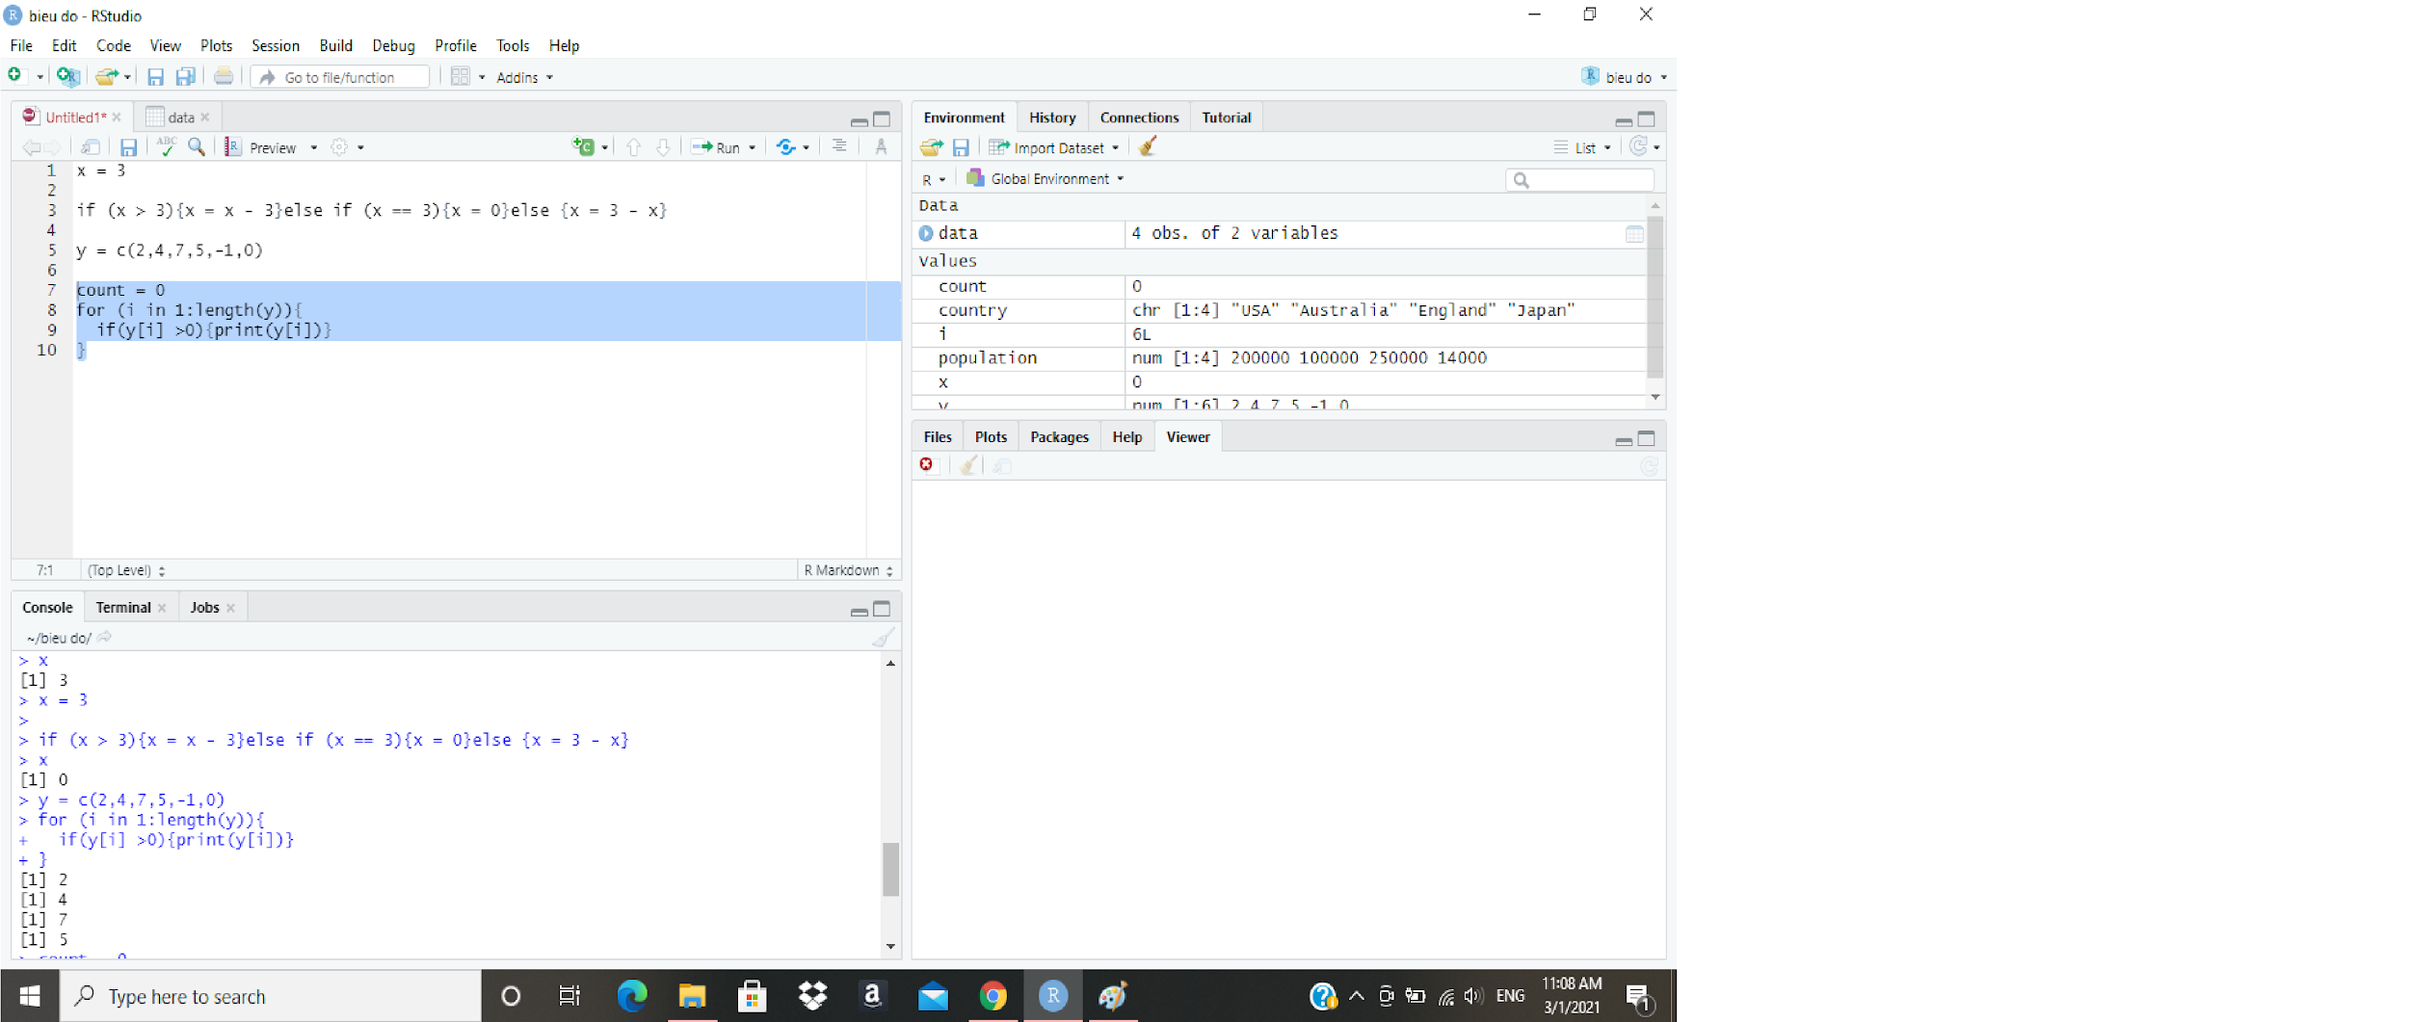

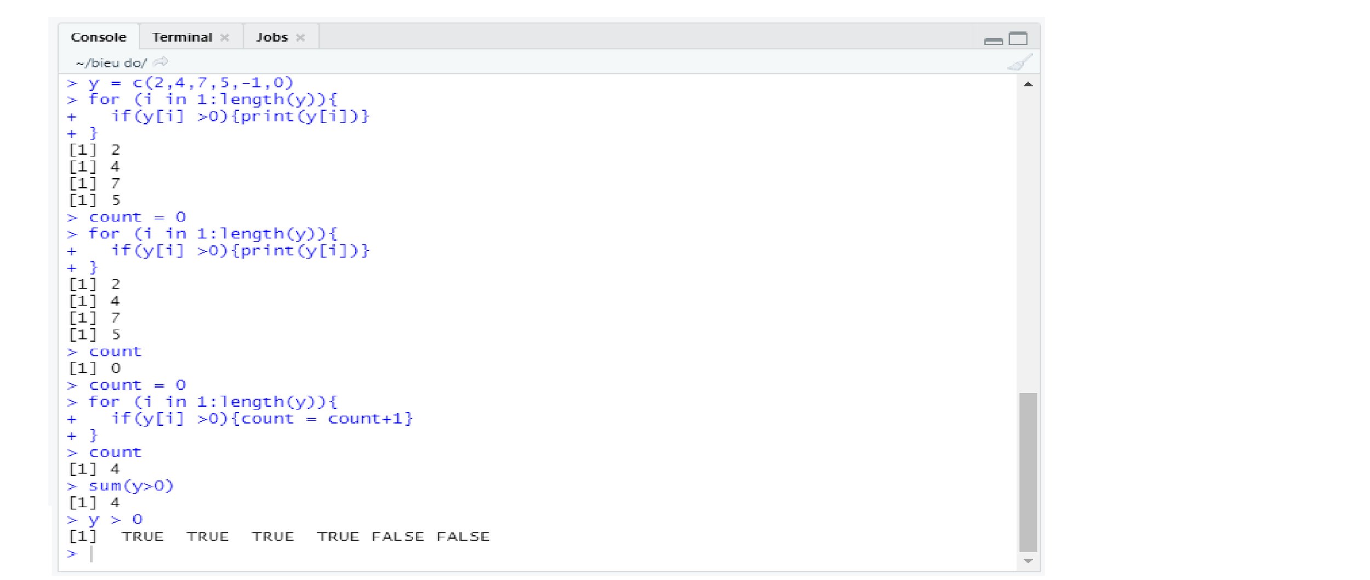

1. Sử dụng các hàm số apply, lapply, sapply, tapply

Câu lệnh R:

mat = matrix(c(2,4,6,8,10,12),3,2)

apply(mat,1,sum)

listx = list(c(1,3,5),3,5,c(2,4,6))

lapply(listx,sum)

sapply(listx,length)

Màn hình kết quả:

